Отчет об использовании в МКОУ «Хурикская СОШ им. Р. Гасанова» информационно-методических материалов по противодействию терроризму и экстремизму за 1 квартал 2019г.

№ | Наименование используемого информационного материала | В каком мероприятии использовался | Дата проведения мероприятия | Место проведения мероприятия | Ответственный за проведение | В каких классах проводится мероприятие | Сколько детей охвачено в мероприятии | Результат
1 | Биографисческий материал, рассказ о его подвиге. | Общешкольная линейка,посвященная дню рождения героя России лейтенанта Росгвардии  Нурбагандова М.Н. | 12.01.2019 г. | Школьная площадка | Зам.директора  по ВР  Азизов М.Б.  Кл.руководители. | 8,9,10,11 | 143  учащихся | Воспитание старшеклассников на примере героического подвига земляка-дагестанца.
2 | Видео ролик  «Терроризм – зло» | Классный час 11 класса | 14.01.2019 | Кабинет информатики | Классный руководитель  Меджидов А.Г. | 11 класс | 19  учащихся | Формирование  гражданской позиции и патриотизма подрастающего  поколения.
3 | Интерактивная доска | Тестирование, анкетирование и экспресс- опрос ник по 5- балльной шкале на тему «Выявление уровней гражданской идентичности учащихся» | 26.01.2019 | Классное помещение 10б кл. | Соц.педагог  Алимирзаева У.А. | 9а,9б,9в классах | 48  учащихся | Выявление устойчивой гражданской позиции в противодействии и профилактики терроризма. Определение состояния безопасности и антитеррористической защищенности и толерантности.
4 | Наглядные плакаты,изготовленные учащимися | Конкурс плакатов «Терроризму – нет!» | 08.02.2019 г. | Школа | Учитель ИЗО  М.шахбанова  Ст.вожатая  Курбанова Г | 5 – 8 классы | 135 учащихся | Привлечение детей к агитации против идей терроризма и экстремизма в среде сверстников.  Формирование осознания причастности к судьбе Родины, стимулирование интереса к проблемам антитеррористической пропаганды.
5 | Материалы школьного краеведческого музея. | Брей –ринг на тему «Традиции и обычаи моего народа» | 16 февраля  2019 г. | Классное  помещение | Учителя Истории Даг.  КТНД  Алигаев Э.М.  Алимерденова С. | Параллель 10х классов | 43 учащихся | Этнокультурное и патриотическое воспитание, уважение культурной самобытности своего народа.
6 | Учебные пособия по истории и обществознания. | Викторина среди школьников среднего звена | 22.02.2019 г. | Классное  Помещение  8в класса | Кл.рук.  Исмаилов Н.З.  М.шахбанова  Сутриев Г. | 7,8 классы | 96 учащихся | Оценка собственных патриотических знаний.Углубление и расширение знаний об истории России.
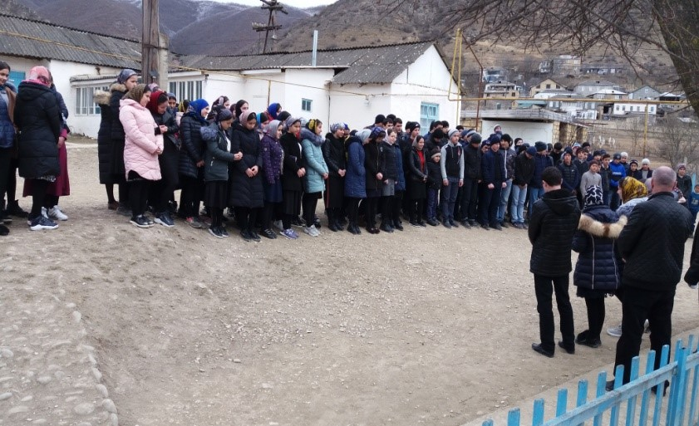
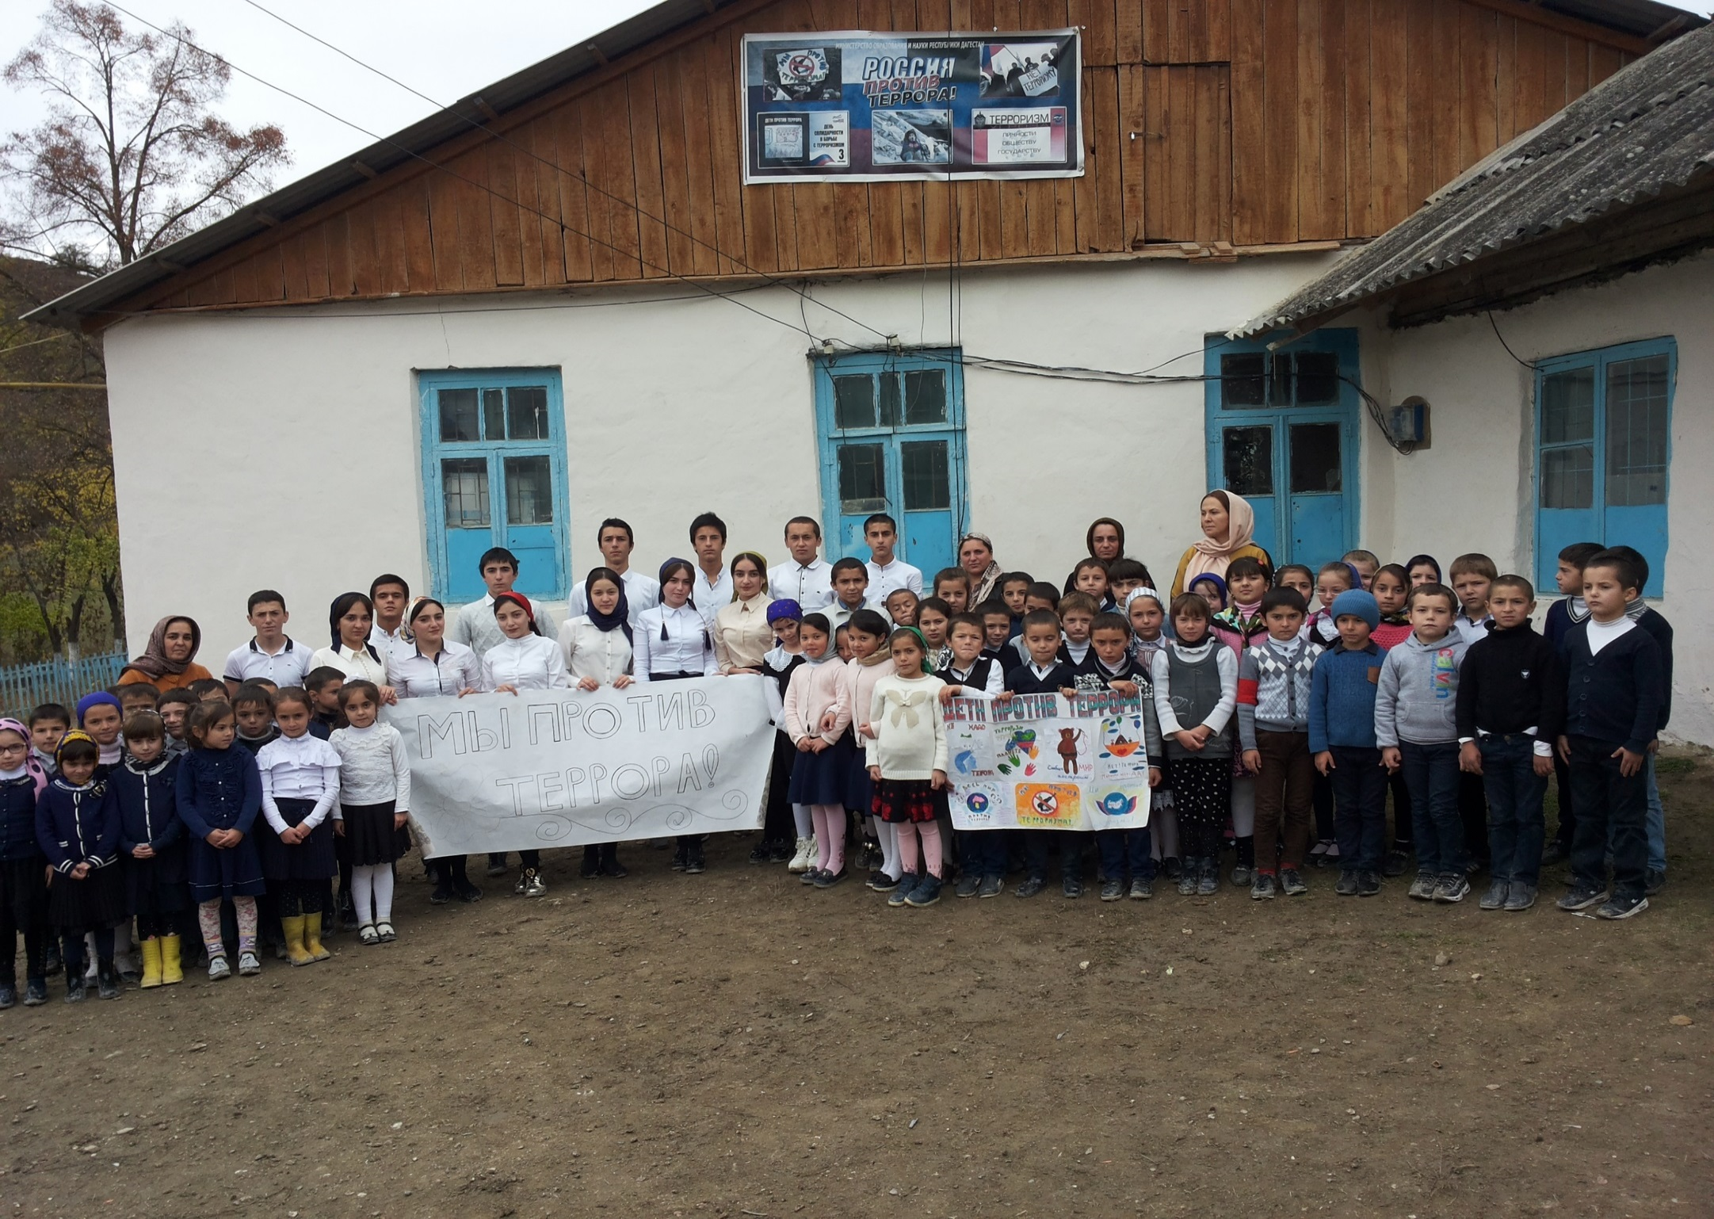
Общешкольная линейка. 12.01.2019г.
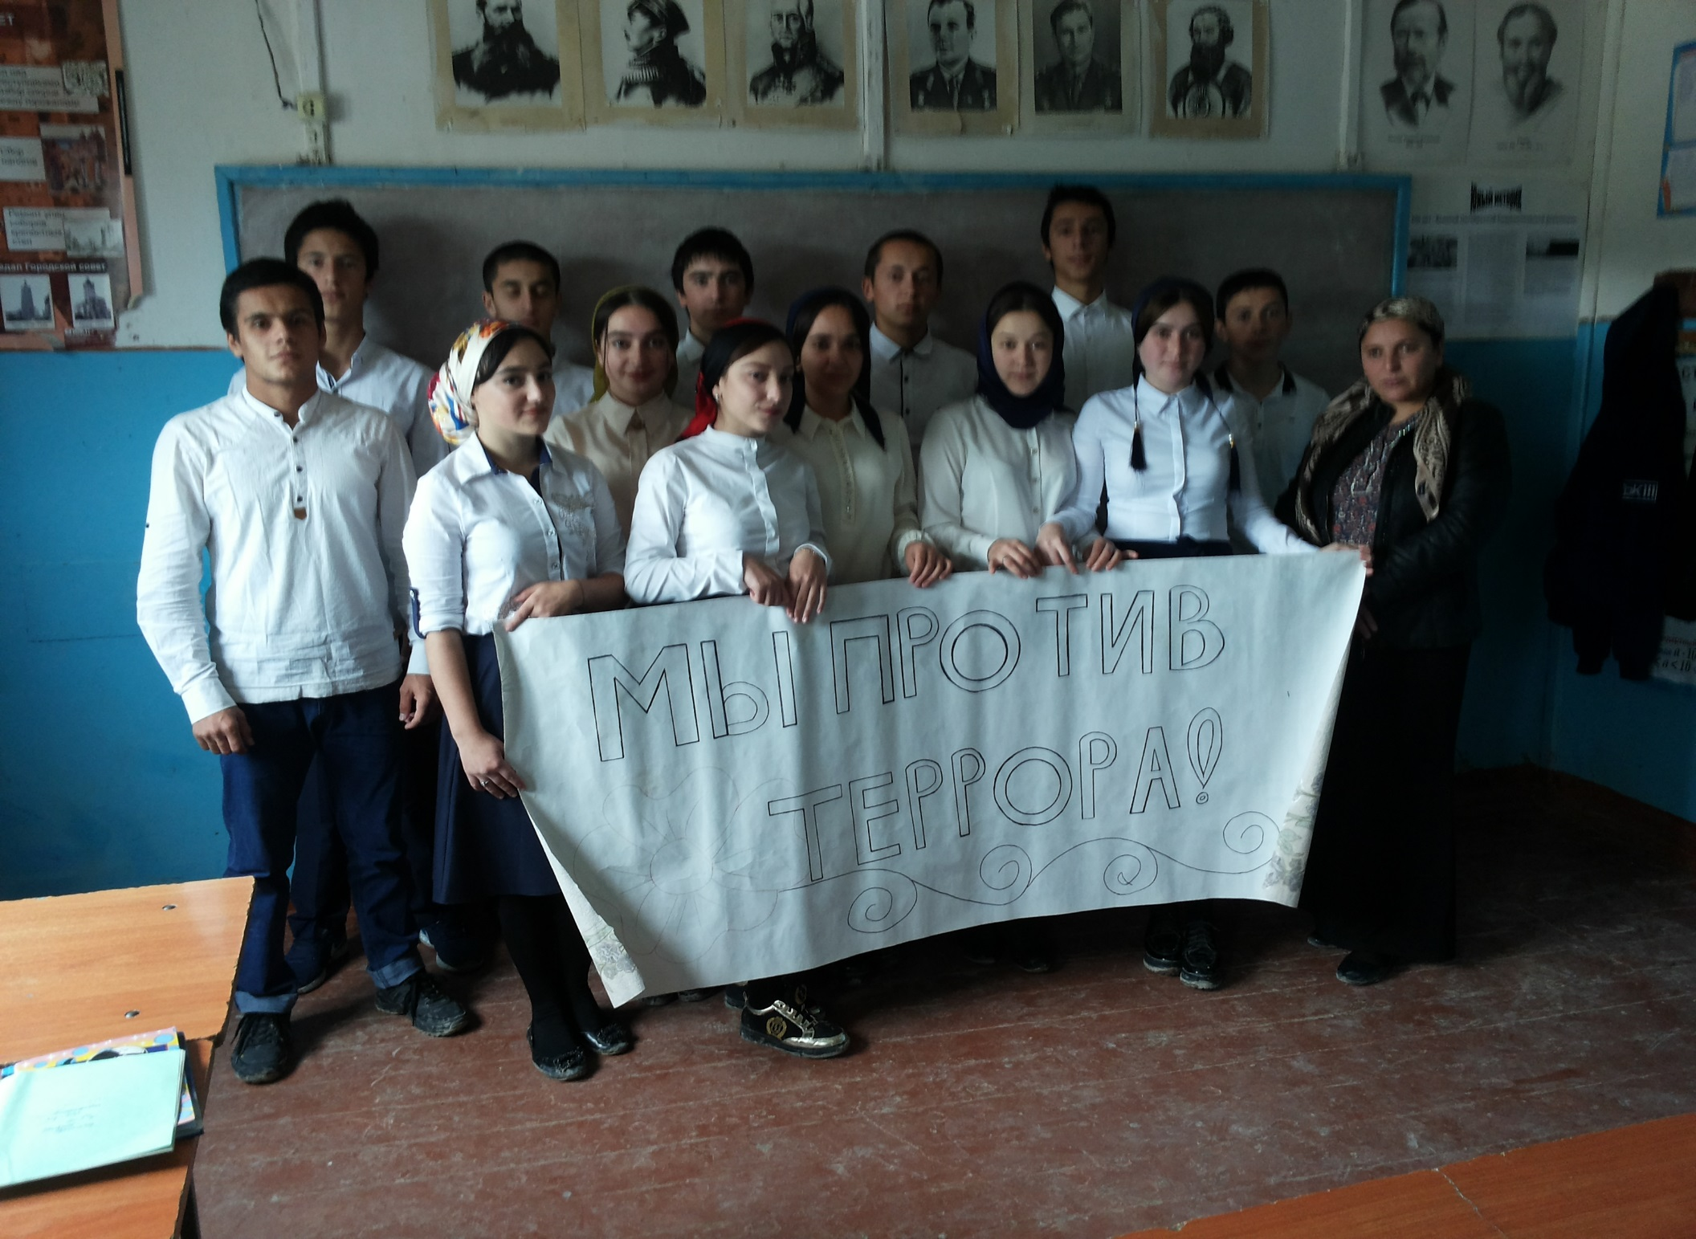
Классный час – 11 класс. 16.02.2019г.
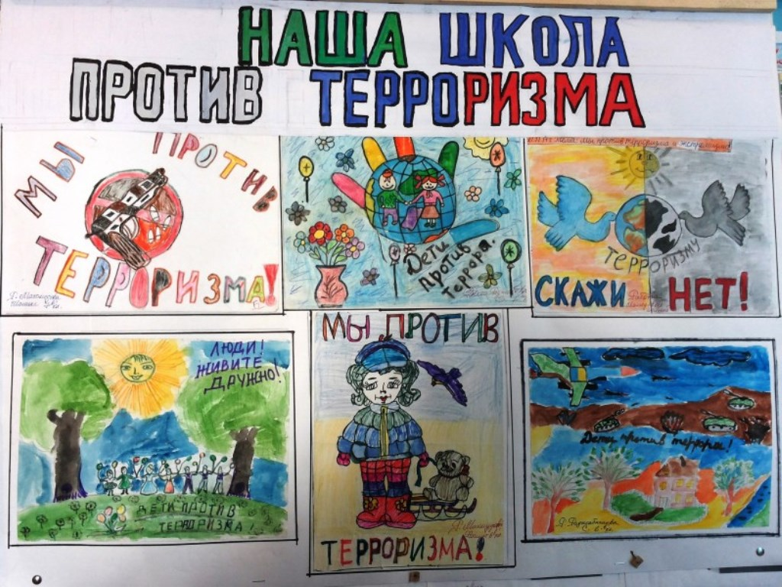
Конкурс плакатов «Терроризму – нет!»
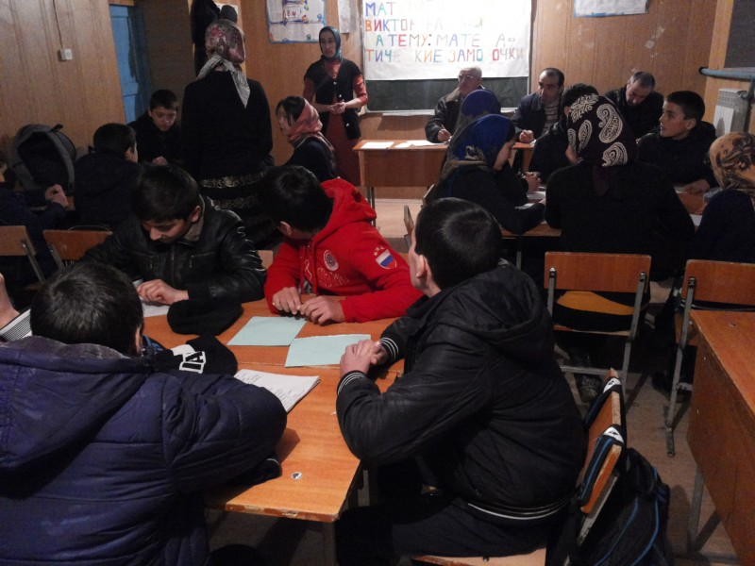

Викторина 7 – 8 кл. 22.02.2019г

